Tutoriel pour l’utilisation de Quizwizard

Sandrine Darignac et Aurélie Seidendorf

Travaux Commission numérique 2024/2025

Créer des flashcards avec l’IA

1. **Se rendre sur le site Quizwizard**

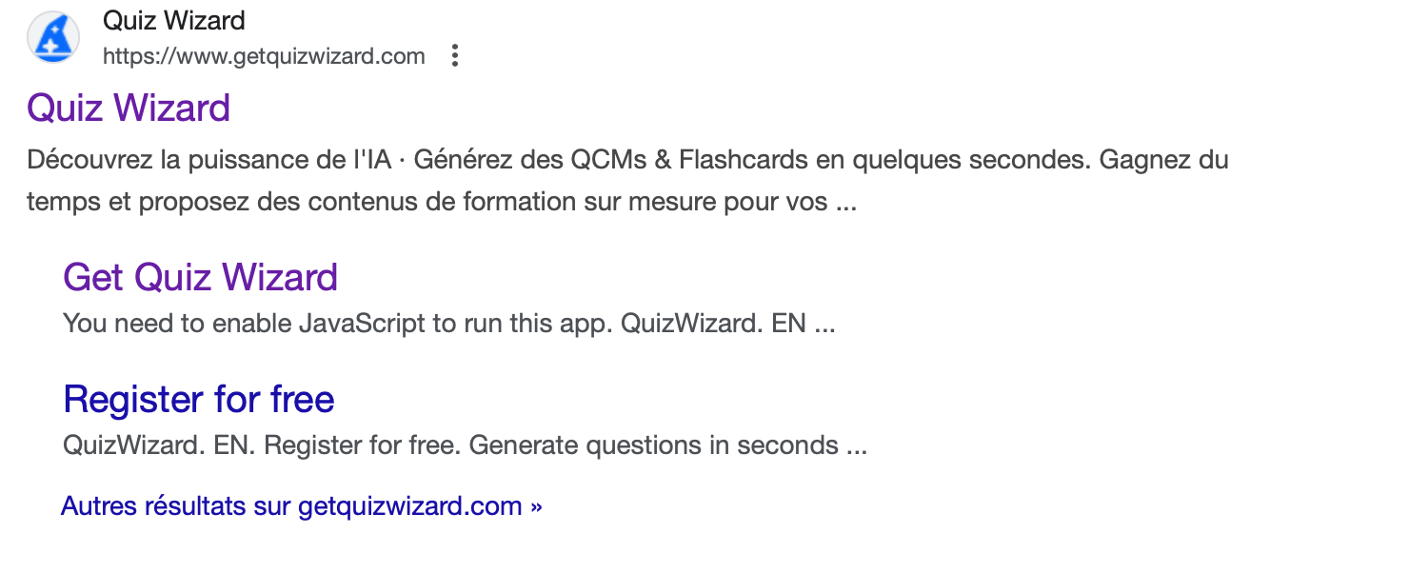

1. **S’inscrire**

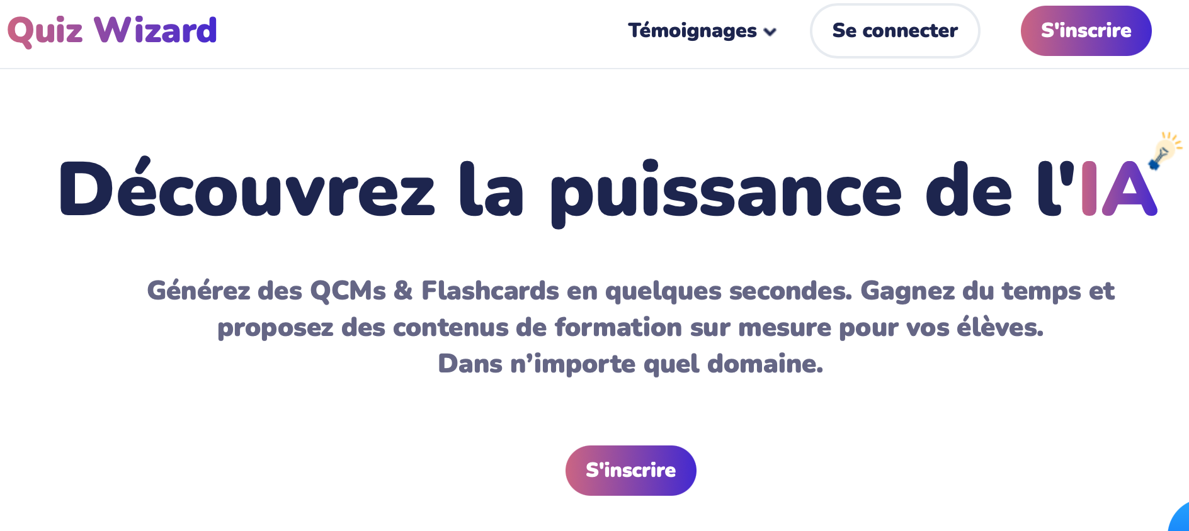

1. **Il est important de s’inscrire en utilisant l’adresse académique (ac-strasbourg)**

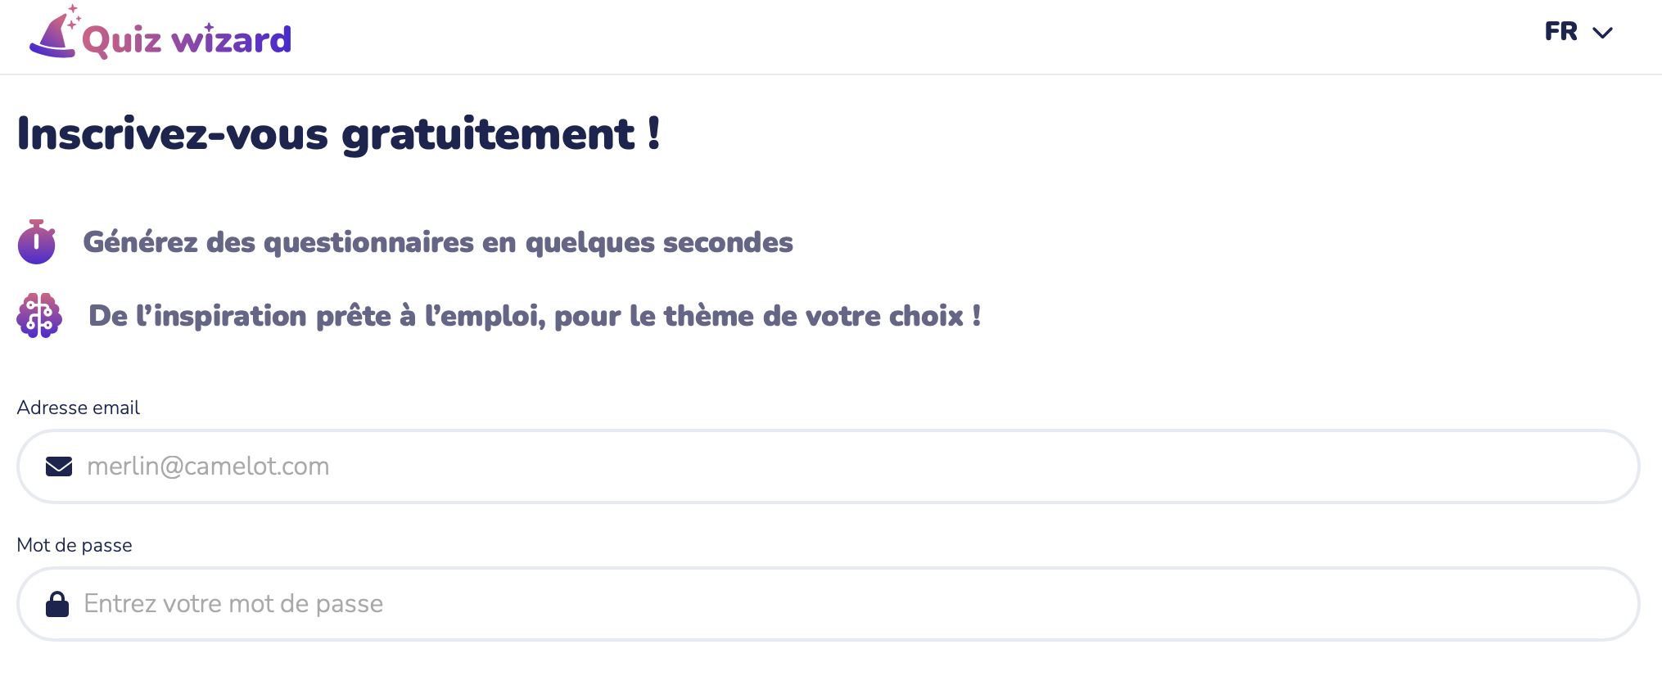

1. **Cliquer sur Créer du contenu en haut à gauche de la page puis Document en bas à gauche de la page (il est important que le document Word qui va être exporté dans Quizwizard soit exempt d’erreurs, d’imprécisions, qu’il ne figure pas de documents ou schéma mais uniquement du texte (le cours rédigé et condensé).**

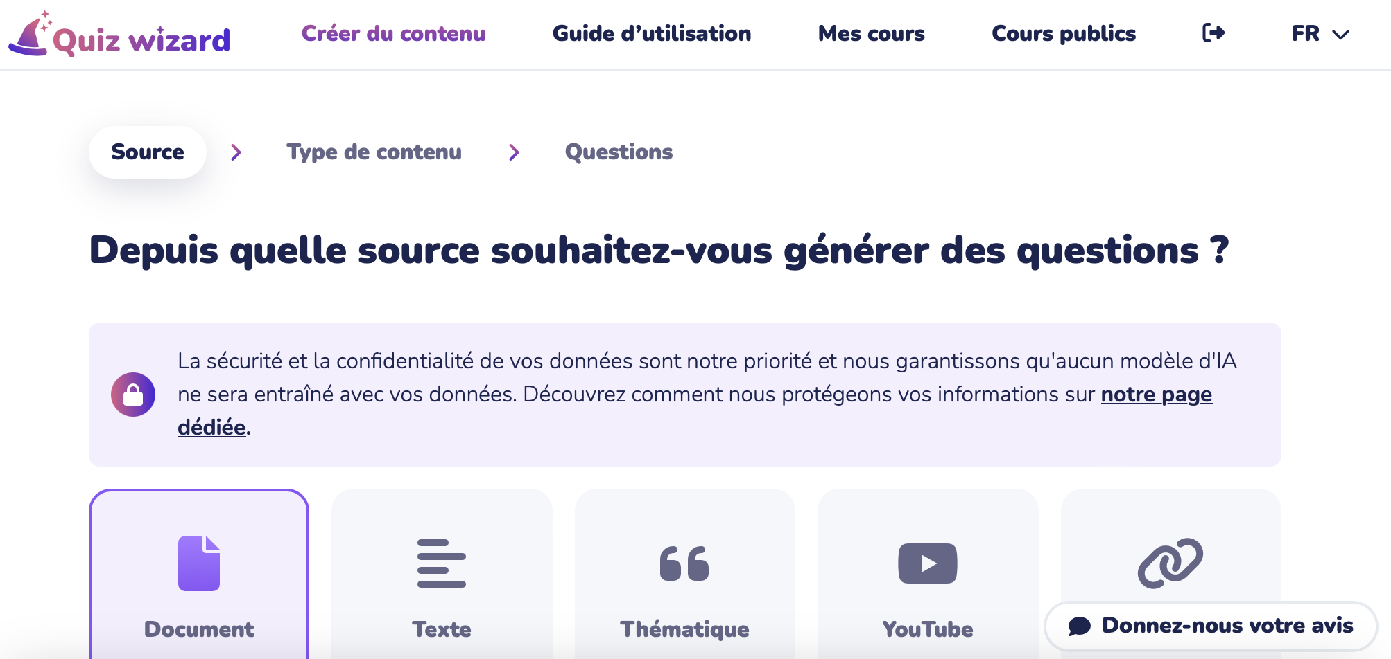

1. **Poster le fichier Word (cours condensé) en pièce jointe à l’emplacement prévu en bas de la page puis cliquer sur continuer**

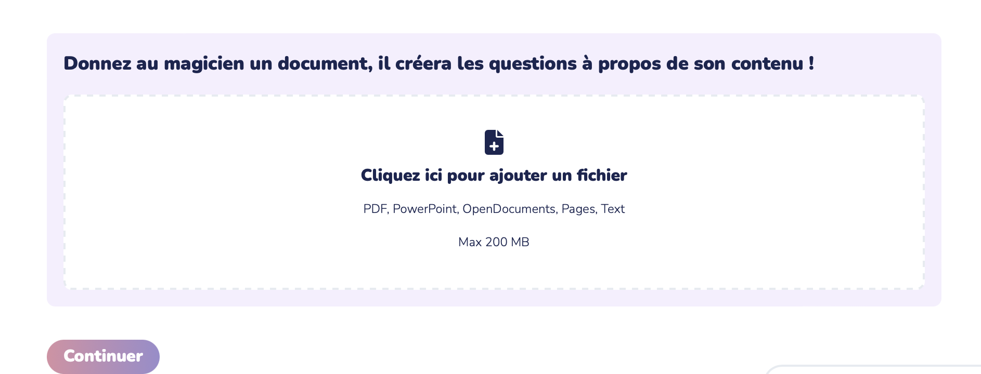

1. **Choisir le type de contenu à créer : il y a de nombreuses possibilités, nous avons choisi le jeu de flashcards en version questions-réponses puis cliquer sur générer le contenu.**

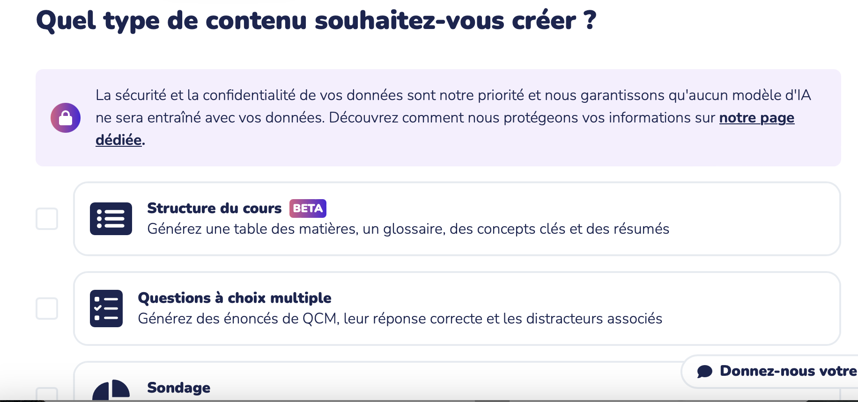

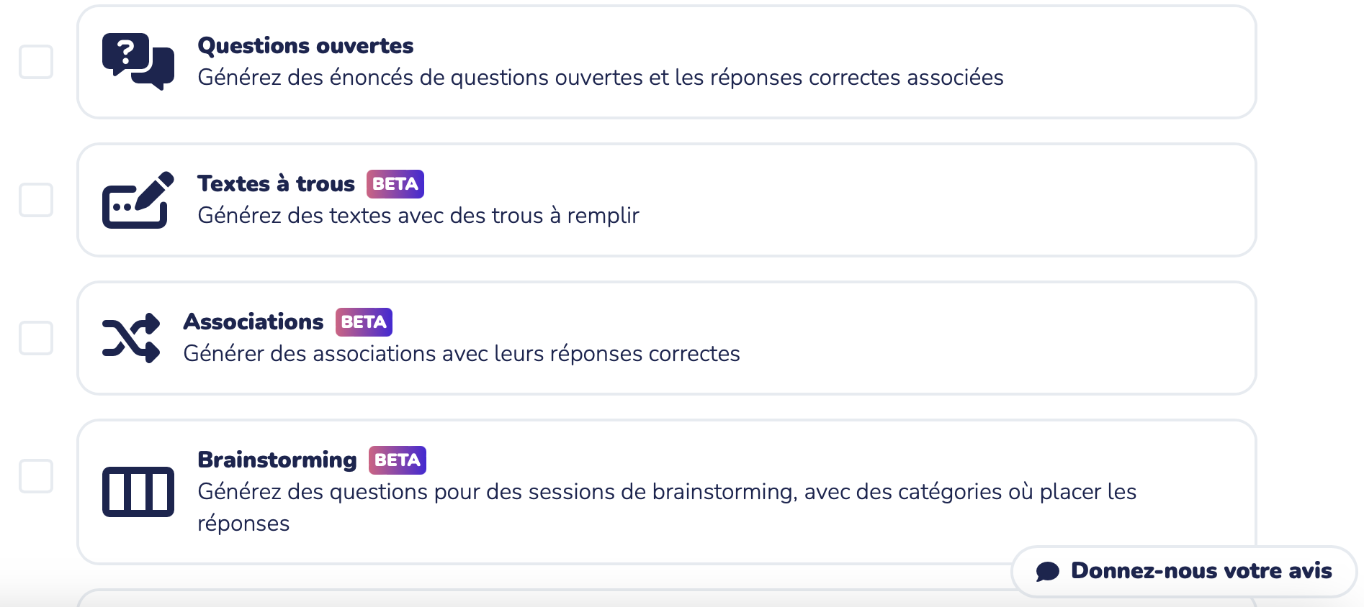

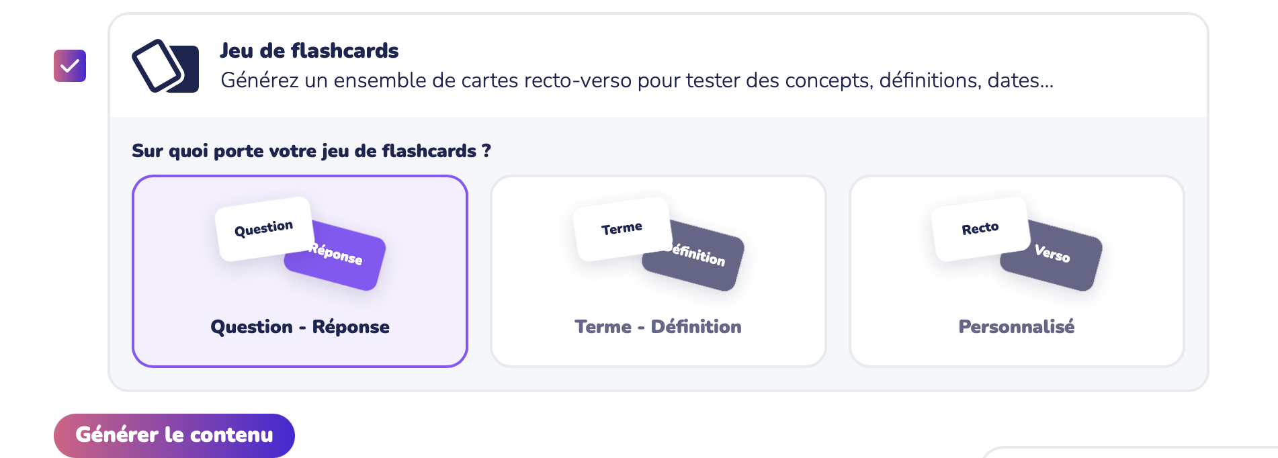

1. **Les flashcards s’affichent, il faut dans un premier temps sauvegarder les cartes générées dans Mes cours (en ligne sur Quizwizard) puis on peut si on le souhaite générer d’autres questions sur le même contenu (Générer plus de questions sur le même contenu). Il est possible en relisant de supprimer des cartes.**

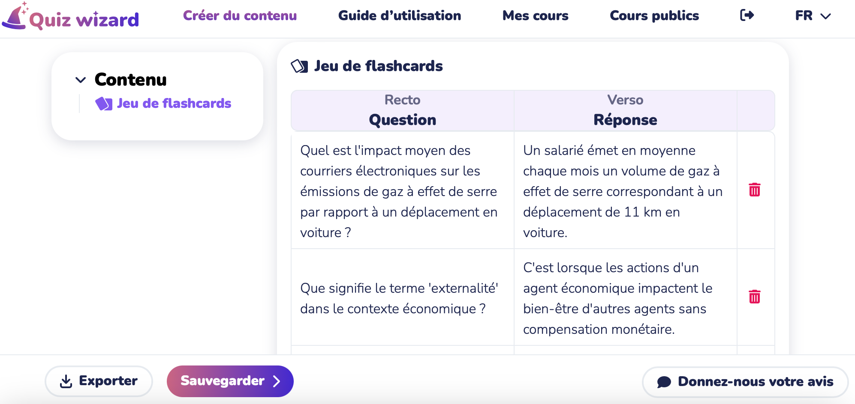

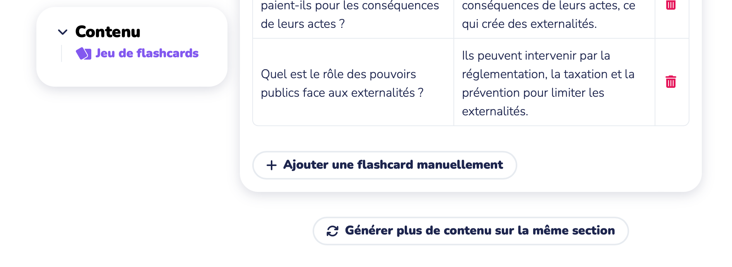

1. **Exporter le fichier au format souhaité (Word ici, mais d’autres formats sont possibles).**

